data-show-tool

Konzept und geplante Umsetzung

Inhaltsverzeichnis

Soll-Zustand 3

Datenbankkonzept 4

Konzept der Anwendung 5

Bedienungsanleitung 6

# Soll-Zustand

Es soll eine Datenbankstruktur entstehen, die eine Universitätsstruktur wiederspiegelt. Dabei wird eine MySQL-Datenbank verwendet.

Es gibt insgesamt vier verschiedene Gruppen von Benutzern, die auf die Datenbank zugreifen können. Folgende Gruppen werden verwendet:

* Professoren
* Studenten
* Assistenten
* Verwaltungsangestellte

Jeder dieser Gruppen soll nur auf einen bestimmten Bereich der Datenbank zugreifen können. Die einzelnen Benutzergruppen sollen folgende Rechte haben:

Professoren:

* eigene Daten einsehen und ändern
* Daten der Vorlesungen sehen, die sie halten
  + Informationen über die Assistenten pro Vorlesung erhalten

Studenten:

* eigene Daten einsehen und ändern
* einsehen welche Vorlesungen sie belegen und wer diese Vorlesungen hält

Assistenten:

* eigene Daten einsehen und ändern
* einsehen an welchen Vorlesungen sie teilnehmen müssen

Verwaltungsangestellte:

* alle Daten einsehen und ändern
* Daten hinzufügen in allen Tabellen
* Daten löschen in allen Tabellen

Für die Benutzer soll eine Anwendung geschrieben werden, die diese Datenbankstruktur für alle Nutzer zugänglich macht. Dabei soll der Nutzer die verschiedenen Daten in einer Ansicht angezeigt bekommen und zwischen verschiedenen Ansichten wählen können. Der Nutzer muss für die Ansicht **keine** SQL-Anweisungen im Programm eingeben. Alle Abfragen an die Datenbank werden über die Anwendung realisiert.

In Fehlerfällen sollte die Anwendung einen lesbaren Fehler ausgeben und sich möglichst nicht beenden.

# Datenbankkonzept

Die Datenbank wird als eine MySQL-Datenbank realisiert. Die einzelnen Datenbanktabellen werden im Vorhinein angelegt und nicht durch die Ausführung der Anwendung.

Die Datenbank wird in der MySQL-Workbench vollständig modelliert. Den Aufbau der dadurch entstandenen Datenbankstruktur ist dem untenstehenden relationalen Datenbankmodell zu entnehmen:

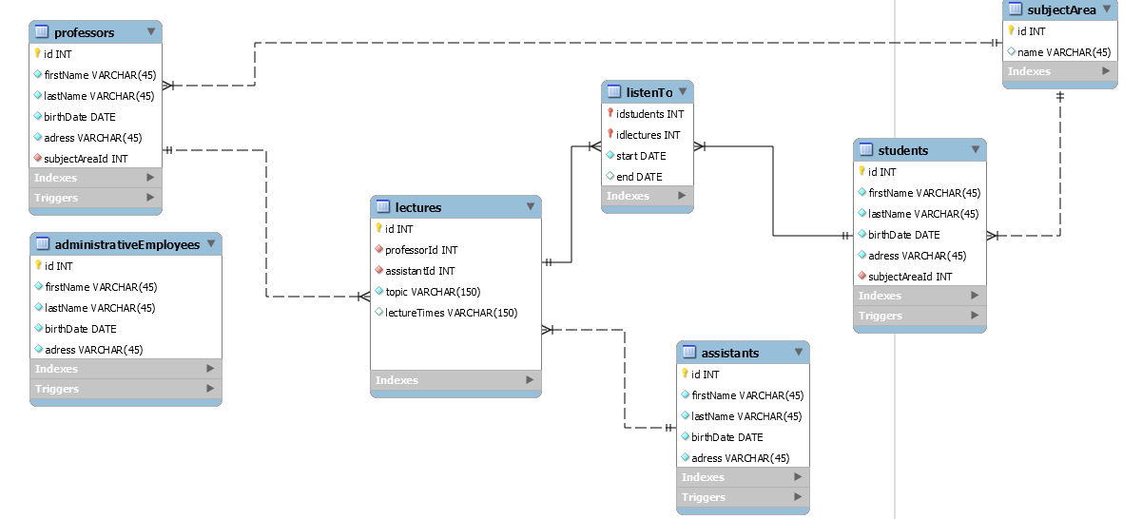

Die Benutzer werden in den Tabellen „professors“, „administrativeEmployees“, „students“ und „assistants“ gespeichert. Über Trigger wird beim Einfügen neuer Benutzer sichergestellt, dass jede ID nur einmal in diesem System vorkommt. Mit dieser ID meldet sich der Benutzer auch in der Anwendung zur Ansicht an.

Die einzelnen Ansichten der Benutzer werden als Views dargestellt. Es wird durch die Anwendung nur auf diese Views zugegriffen.

Die unterschiedlichen Benutzergruppen werden als vier verschiedene Benutzer in der Datenbank dargestellt. Jeder der Nutzer ist nur auf die Views der Datenbank berechtigt, die er zur Nutzung der Anwendung benötigt.

# Konzept der Anwendung

**Voraussetzungen:**

* mindestens Java 1.8
  + gesetzt als Systemvariable
  + Java-Version kann in der Konsole über den Befehlt „java -version“ abgefragt werden
* eine MySQL Umgebung, MariaDB 10.1.33

Die Anwendung ist in Java 8 geschrieben. Dies wurde gewählt, da dort für die Oberfläche JavaFX verwendet werden kann. Folglich ist die Oberfläche in JavaFX programmiert.

In der Anwendung kann nach einer Personen-ID gesucht werden. Diese ID wird mit der Datenbank abgeglichen und dadurch wird entscheiden, welcher Benutzer für den aktuellen Anwender der Anwendung gesetzt wird. Für den gesetzten Benutzer werden alle berechtigten Views aus der Datenbank abgefragt. Dadurch ist es möglich auch dynamisch neue Views der Datenbank hinzuzufügen. Die gefundenen Views werden dem Benutzer in einer Liste angezeigt. Hier kann der Benutzer eine bestimmte View auswählen. Im Anschluss kann eine View ausgewählt werden.

Sobald der Benutzer eine View ausgewählt hat. Werden die entsprechenden Daten aus der Datenbank geladen. Alle, außer die Verwaltungsangestellten (Administratoren), sehen nur die Datensätze zu denen sie selbst eine Verbindung haben, um den Datenschutz zu gewährleisten. Der Nutzer kann hier, je nach Tabelle, Werte ändern, hinzufügen oder löschen. Wenn die Werte in der Anwendung abgeändert werden, wird die jeweilige Aktion auch direkt auf der Datenbank ausgeführt.

Beim Schließen der Anwendung werden alle Verbindungen zur Datenbank geschlossen.

**Benutzeroberfläche:**

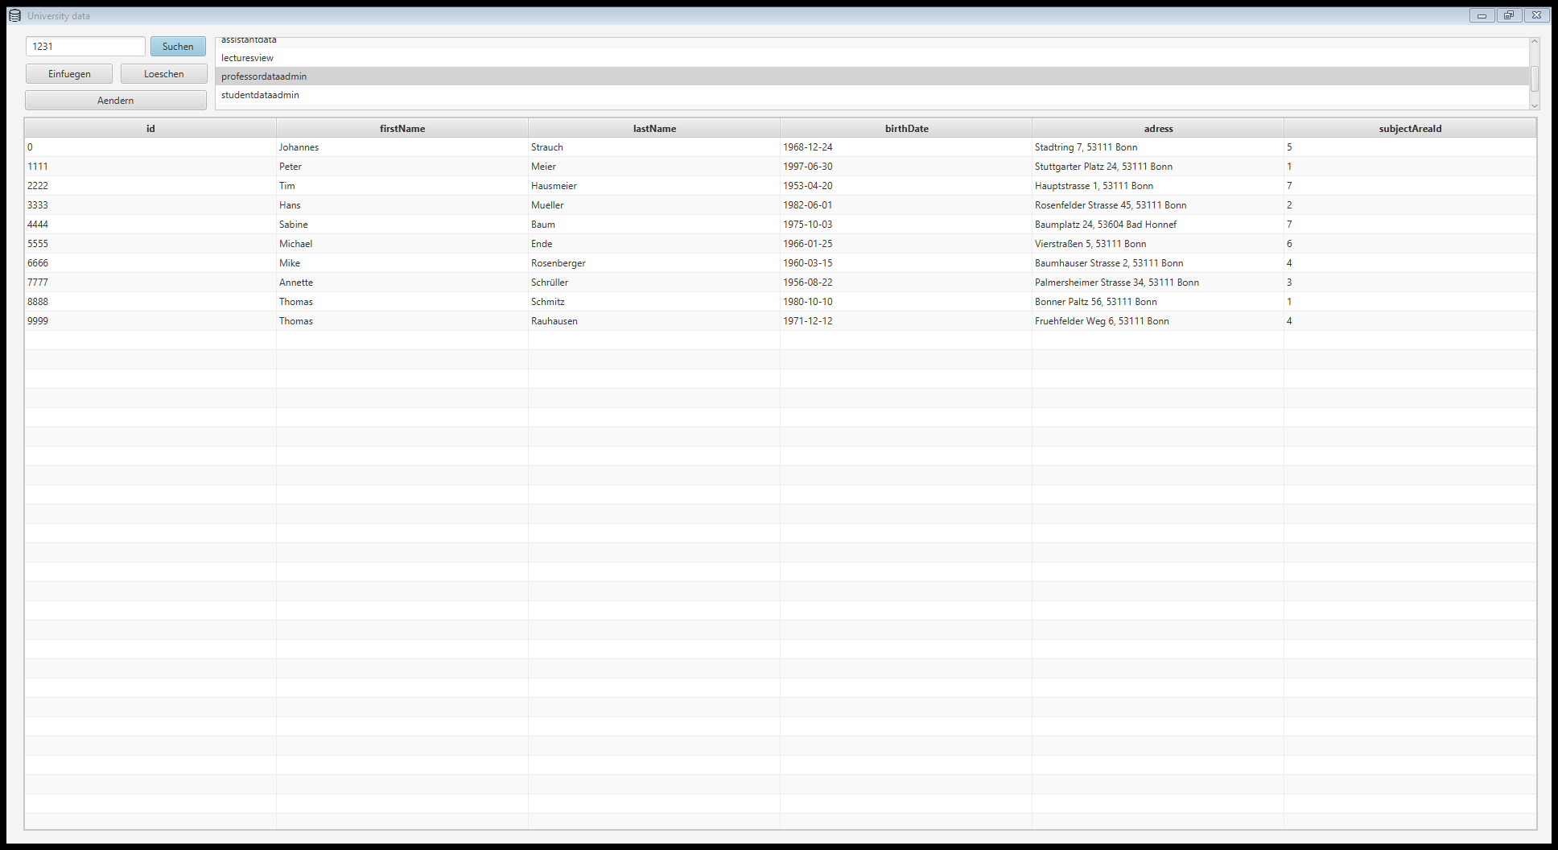

# Bedienungsanleitung

Unter dem Ordner „data-show-tool-1.0.0“ befinden sich alle Dateien die zum Ausführen der Anwendung nötig sind. Dort liegt auch eine „.exe“-Datei die zum Start auf Windows-Geräten genutzt werden kann. Diese verweist auf den Ordner „lib“, in diesem Verzeichnis. Dort liegt der eigentliche Jar-Container der ausgeführt wird.

Eine Ausführung über die Konsole ist wie folgt möglich:

1. Navigieren sie zu Ordner „data-show-tool-1.0.0“
2. Führen sie folgenden Befehlt aus
   1. Windows:  
      **java -cp "lib\data-show-tool-1.0.0.jar;lib\*" de.crbk.db.controller.UniversityData**
   2. Unix:  
      **java -cp "lib/data-show-tool-1.0.0.jar:lib/*" de.crbk.db.controller.UniversityData**

Die SQL-Datei zum Import der Datenbank befindet sich unter dem Ordner „database-files“. Diese legt die gesamte Datenbank mit allen Tabellen, Views und Triggern an. Es werden Testdaten eingefügt.

Im Anschluss kann das Programm direkt gestartet und genutzt werden. Sollte der Standartbenutzer „root“ genutzt werden oder dieser Benutzer ein Passwort besitzen, muss dieser in der Konfigurationsdatei eingetragen werden. Diese Konfiguration ist in der „conf.properties“-Datei zu setzten. Diese Datei ist im Ordner „conf“ zu finden.